Làm sạch sân bóng
Dọn dẹp là công việc rất quen thuộc của hầu hết trẻ em ở lứa tuổi còn đang ngồi trên ghế nhà trường. Đó có thể là nhiệm vụ các em khi ở nhà để giúp đỡ bố mẹ, còn ở trường thì dọn vệ sinh trường, lớp là một phần của chương trình giáo dục, đây được xem là một cách thực hành toàn diện giúp trẻ trở thành công dân có trách nhiệm hơn.
Hàng ngày đi học, giáo viên chủ nhiệm sẽ làm phân công rõ ràng và công bằng cho các học sinh trong lớp làm nhiệm vụ trực nhật là lau bảng, giặt khăn lau, nhặt rác, tưới bồn cây, đóng cửa sổ và quét dọn sân trường ..., những công việc này không làm ảnh hưởng đến sức khỏe cũng như chất lượng giờ học của các em mà ngược lại các em luôn năng động hơn hẳn sau khi trực nhật và cũng học được rất nhiều từ những việc làm này.
Dọn vệ sinh trường lớp đã khuyến khích học sinh chú ý đến môi trường xung quanh ngay từ khi còn nhỏ, giúp các em hình thành ý thức tôn trọng và giữ gìn vệ sinh môi trường. Không chỉ vậy, điều này còn giúp học sinh nhận thức rằng vấn đề cộng đồng cũng là vấn đề cá nhân. Dọn dẹp trường học không chỉ là công việc của nhà trường, mà còn là mối quan tâm, là trách nhiệm của mọi học sinh.
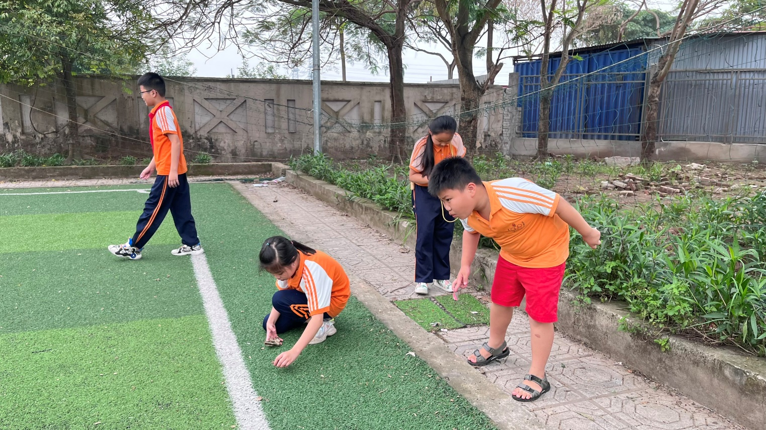
Khi học thể dục ở sân bóng, thấy nhiều giấy rác các con cùng nhau làm sạch sân cỏ
Ngoài ra, việc cùng nhau dọn dẹp sẽ thúc đẩy tinh thần đồng đội giữa các học sinh, khiến các em hợp tác, giúp đỡ lẫn nhau làm việc nhanh và hiệu quả. Điều này còn xây dựng tư duy quan tâm đến người khác và đồng cảm nhiều hơn.
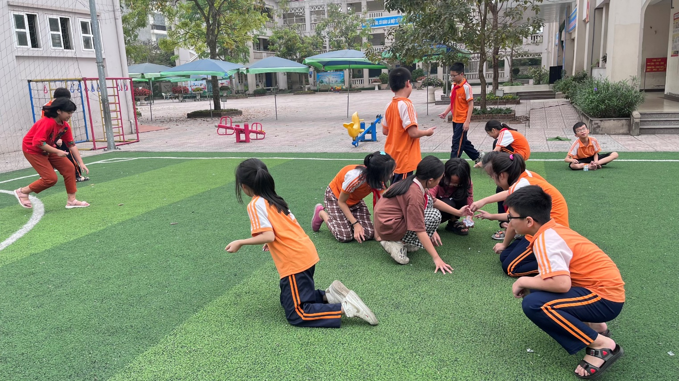
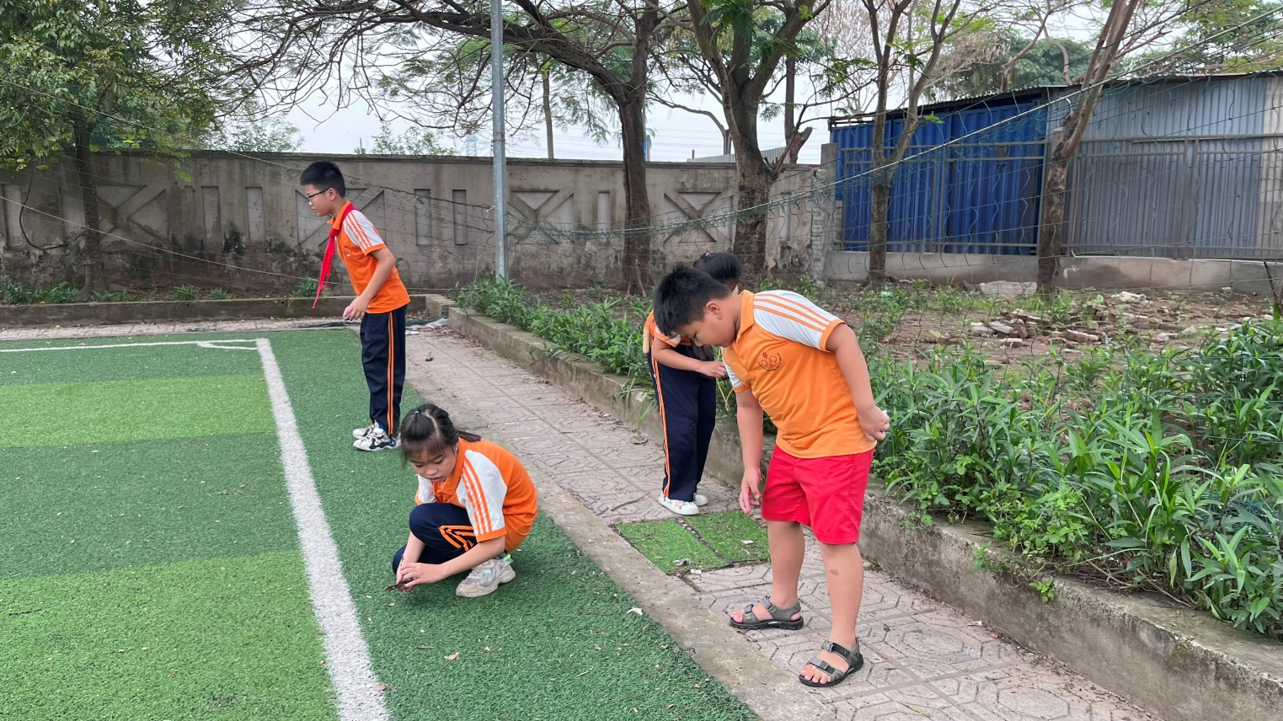 Dọn vệ sinh trường học mang nhiều ý nghĩa giáo dục, giúp trẻ trở thành công dân gương mẫu khi lớn lên và sẽ trở thành những công dân luôn tìm kiếm sự tốt đẹp và hạnh phúc của môi trường sống xung quanh mình.

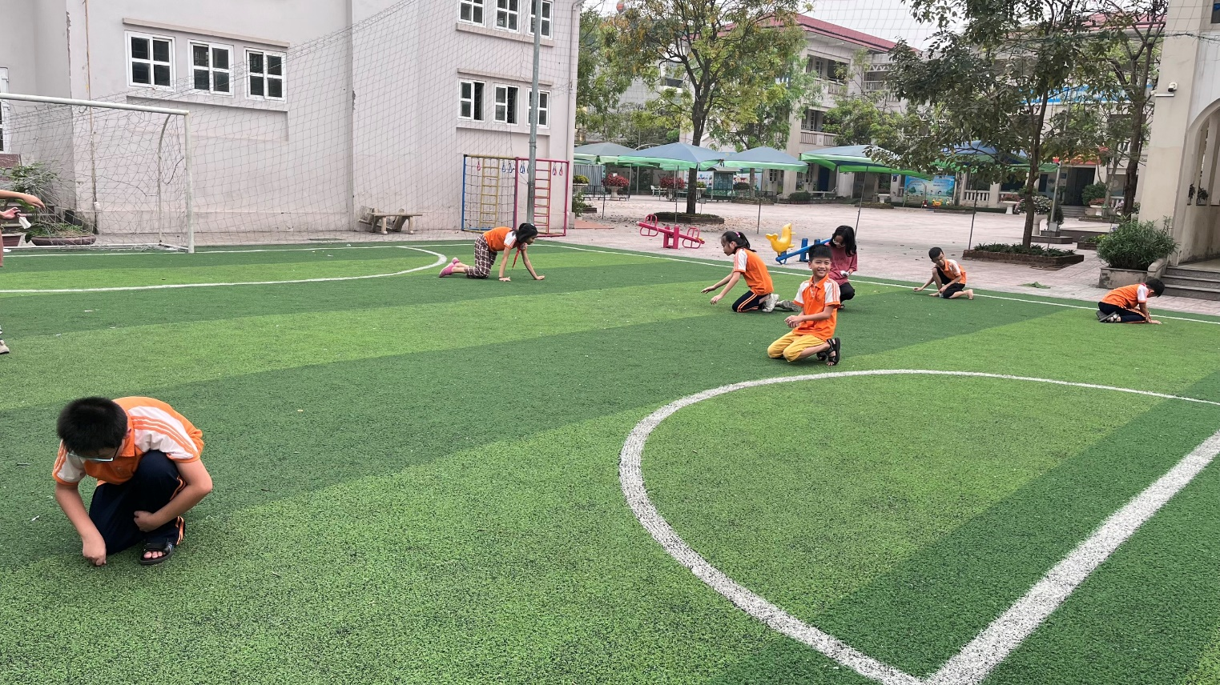
Sau khi quét dọn các em học sinh đã có một một sân bóng sạch đẹp, một môi trường học trong lành và có cả cho mình ý thức về việc giữ gìn vệ sinh chung, bảo vệ môi trường xung quanh mình.
